피드백 1) 디자인 (과도한)요소 배제

문제 사항) 사이트를 작업하면서 기능적인 부분보다 디자인적인 부분에 시간을 많이 소요함

해결 방안) 멘토링에서 디자인 보다 기능을 보완하는게 좋을 거 같다는 피드백을 받았습니다.

해결 후) 프로젝트 작업을 하면서 디자인에 대한 부담이 사라져서 프로젝트 진행이 수월했습니다.

피드백 2) SQL문 에러(Between문 교정)

문제 사항) 상품 리스트 필터 부분에서 가격 필터가 정상 작동하지 않았습니다.

해결 방안) 멘토님과 함께 문제를 파악하고 sql 쿼리문에서 where절에 조건이 잘못됐다는 것을 파악 후 수정했습니다.

해결후) 가격 필터가 정상적으로 작동하였습니다.

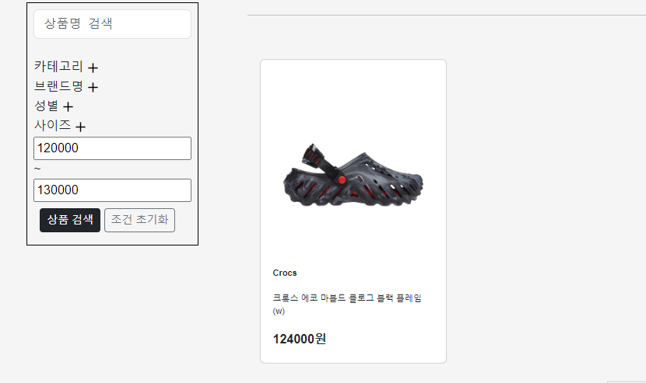

피드백 3) 페이징 처리 문제

문제 사항) 부트스트랩 페이징 기능을 사용하면서 페이징이 정상 작동하지 않았습니다.

해결 방안) 부트스트랩 기능 사용 가이드를 참고해서 페이징 부분을 수정했습니다.

해결 후) 페이징 부분이 정상 작동하였습니다.

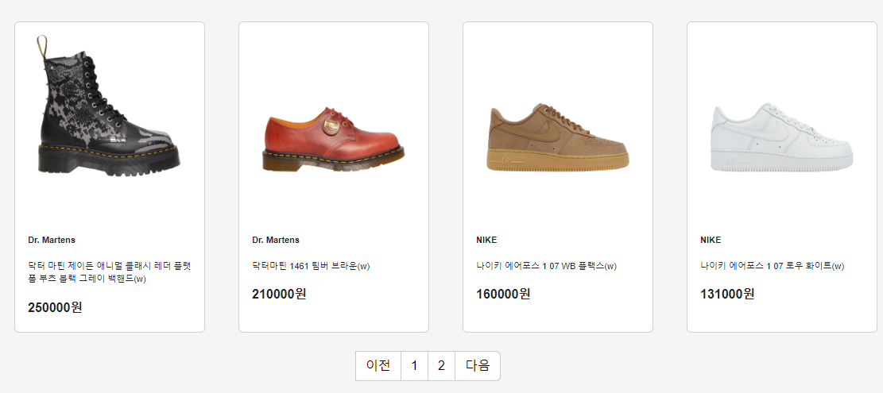

피드백 4) API활용 추가

문제 사항) 사이트에 API 기능을 활용하는 부분이 적다고 느껴져서 멘토님께 피드백을 요청했습니다.

해결 방안) 멘토님에게 상품 보기 화면에서 상품 상세설명글을 번역할 수 있는 네이버 번역 API API를 추천해주셨습니다.

해결 후) 상품 보기 화면에 번역 API를 사용한 기능을 추가해서 사이트에 API 기능이 더 풍부해졌습니다.

